Štátne sviatky ,

dni pracovného pokoja a pamätné dni

Štátne sviatky
1. január | Deň vzniku Slovenskej republiky
5. júl | Sviatok svätého Cyrila a Metoda
29. august | Výročie SNP
1. september | Deň Ústavy Slovenskej republiky
17. november | Deň boja za slobodu a demokraciu
Štátne sviatky sú dni pracovného pokoja.
Ďalšími dňami pracovného pokoja, okrem nedieľ, sú uvedené sviatky:

Dni pracovného pokoja
6. január | Zjavenie Pána (Traja králi)
 | Veľký piatok
 | Veľkonočný pondelok
1. máj | Sviatok práce
8. máj | Deň víťazstva nad fašizmom
15. september | Sedembolestná Panna Mária
1. november | Sviatok všetkých svätých
24. december | Štedrý deň
25. december | Prvý sviatok vianočný
26. december | Druhý sviatok vianočný

Pamätné dni
25. marec | Deň zápasu za ľudské práva
13. apríl | Deň nespravodlivo stíhaných
1. máj | Deň pristúpenia Slovenskej republiky k Európskej únii
4. máj | Výročie úmrtia M. R. Štefánika
7. jún | Výročie Memoranda národa slovenského
5. júl | Deň zahraničných Slovákov
17. júl | Výročie deklarácie o zvrchovanosti SR
4. august | Deň Matice Slovenskej
10. august | Deň obetí banských nešťastí
9. september | Deň obetí holokaustu a rasového násilia
19. september | Deň vzniku Slovenskej národnej rady
6. október | Deň obetí Dukly
27. október | Deň černovskej tragédie
28. október | Deň vzniku samostatného Česko-slovenského štátu
29. október | Deň narodenia Ľ. Štúra
30. október | Výročie Deklarácie slovenského národa
31. október | Deň reformácie
30. december | Deň vyhlásenia Slovenska za samostatnú cirkevnú provinciu
Pamätné dni sú dňami pracovnými

-----------------------------------------------------------------------------------------------Vláda schválila jednorazový štátny sviatok
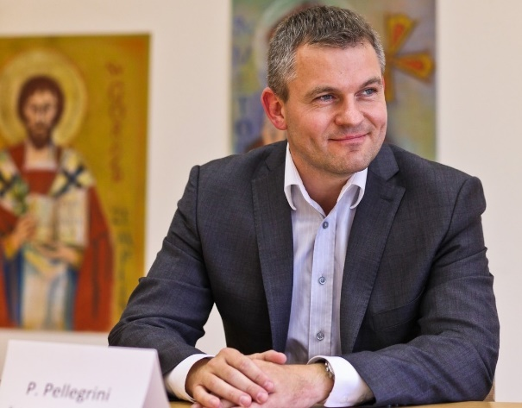
Návrh zákona predloží do parlamentu ministerka kultúry.
23. máj 2018 o 12:02 (aktualizované 23. máj 2018 o 13:46) SITA, TASR
Čítajte viac: https://domov.sme.sk/c/20832698/novy-statny-sviatok.html#ixzz5GKmij8H6
BRATISLAVA. Tohtoročný 30. október by mal byť štátnym sviatkom, počas ktorého si Slovensko pripomenie 100. výročie prijatia Deklarácie slovenského národa z 30. októbra 1918 v Turčianskom Sv. Martine.S takýmto návrhom prišiel v stredu na rokovanie vlády jej predseda Peter Pellegrini (Smer), ministri ho odobrili.
Návrh zákona premiér predloží do Národnej rady, kde ho uvedie ministerka kultúry Ľubica Laššáková (Smer).
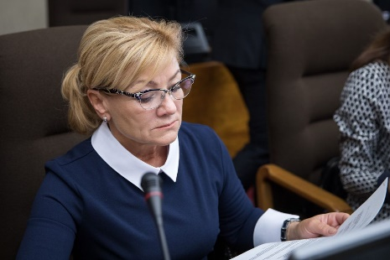
Deklaráciou sa predstavitelia slovenského národa prihlásili k sebaurčovaciemu právu národov a k vzniku samostatného Česko-slovenského štátu.
S návrhom na vyhlásenie jednorazového štátneho sviatku nesúhlasila koaličná SNS.
Stotožnila sa s obavou zamestnávateľov, že by išlo o precedens.
"Nevidíme dôvod, aby sa takého mimoriadne sviatky zavádzali aj do budúcnosti," uviedla vo svojom vyhlásení.
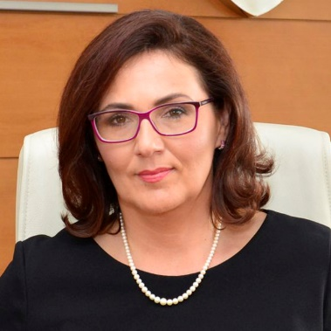
"Slovenská republika má dva štátne sviatky, ktorými si pripomíname našu modernú históriu. To je Deň vzniku Slovenskej republiky a Deň Ústavy Slovenskej republiky. Tieto štátne sviatky považujeme za dostatočné. Výročie Martinskej deklarácie alebo Deklarácie slovenského národa je pamätným dňom, čo plne postačuje," uviedla SNS vo vyhlásení.
Vláda všetky materiály schvaľuje konsenzom, všetky materiály sú vydiskutované. Na margo toho, že vláda v stredu schválila, že 30. október bude tento rok štátnym sviatkom, to uviedla ministerka školstva Martina Lubyová (nom. SNS).
V pondelok sa na vyhlásení 30. októbra 2018 za jednorazový štátny sviatok nedohodla tripartita. Podporu, naopak, návrhu z Úradu vlády deklaroval prvý viceprezident Združenia miest a obcí Jozef Dvonč. Bod tak pokračoval na ďalšie legislatívne konanie s rozporom.
Čítajte viac: https://domov.sme.sk/c/20832698/novy-statny-sviatok.html#ixzz5GKjNRFJe

--------------------------------------------------------------------------------------------------------------------------------
3 najdôležitejšie informácie :

2 zaujímavosti :

1 problém :
..............................................................je medzinárodný sviatok pracujúcich. Uznesenie o oslavách prijal ustanovujúci kongres II. internacionály roku 1889 v Paríži na pamäť všeobecného štrajku a masových demonštrácií chicagskych robotníkov, ktoré sa konali roku 1886 za osemhodinový pracovný čas. V roku 1886 sa všade v USA – od New Yorku po San Francisco zdvihla vlna demonštrácií. Centrom boja bolo Chicago, do ulíc ktorého vyšlo 1. mája 40 000 štrajkujúcich. Štrajky pokračovali ešte dva dni, ale 3. mája využila polícia stretnutie štrajkujúcich so štrajkokazmi a začala paľbu do robotníkov, pričom šesť osôb bolo zabitých a päťdesiat ťažko ranených. Po krvavých udalostiach v Chicagu rozpútali úrady v celých USA štvanice proti robotníckemu hnutiu a masovo zatýkali.
Po vzniku Česko-Slovenska bol od roku 1919 1. máj vyhlásený za štátny sviatok. Prvomájové oslavy sa niesli v duchu boja proti nezamestnanosti a zhoršovaniu postavenia pracujúcich. V rokoch 1933 – 1938 vyjadrovali protest proti fašizmu a vojne. Prvomájové oslavy boli v období socializmu v Česko-Slovensku po vzore Sovietskeho zväzu spojené s prvomájovými sprievodmi s alegorickými vozmi.
3 najdôležitejšie informácie :

2 zaujímavosti :

1 problém :

..............................................bol pomenovaný najvyšším veliteľom Červenej armády Josifom Vissarionovičom Stalinom na počesť ukončenia druhej svetovej vojny (8. mája). Po nástupe komunizmu v strednej a východnej Európe bol oslavovaný, a bol stanovený štátnym sviatkom. Sú po ňom pomenované mnohé ulice a sídliská (napr. ul. 9. mája).
Bezpodmienečná kapitulácia nemeckých vojsk do rúk západných spojencov bola pôvodne podpísaná 7. mája 1945 v Remeši. Počas podpisu aktu neboli prítomní oficiálni sovietski predstavitelia. Nemecké vojská navyše pokračovali v bojoch proti sovietskym jednotkám. ZSSR preto trval na opätovnom opakovaní aktu v Berlíne. Nemecké velenie podpísalo bezpodmienečnú kapituláciu do rúk všetkých Spojencov, vrátane ZSSR krátko pred polnocou 8. mája 1945. Nadobudnúť mala platnosť od 23:01 stredoeurópskeho času. V tej dobe bol na území hlavného mesta ZSSR v Moskve už iný deň - 9. máj.
3 najdôležitejšie informácie :

2 zaujímavosti :

1 problém :

Pracovný list 2 štátne sviatky
Prečítaj si text a doplň do neho informácie:
Sviatok ................................................................, ktorú pápež Pius XI. vyhlásil v roku 1927 za hlavnú Patrónku Slovenska, si Slovensko a Rímskokatolícka cirkev pripomínajú 15. septembra. Prvá zmienka o sviatku Sedembolestnej Božej Matky pochádza z roku 1412, keď sa spomenul na cirkevnom sneme v Kolíne nad Rýnom. Pre celú Rímskokatolícku cirkev ho však ustanovil až pápež Benedikt XIII. roku 1727 a zároveň povolil, aby sa Panna Mária Sedembolestná uctievala ako Patrónka Slovenska. Jej národnou svätyňou sa stal šaštínsky chrám s dlhým zoznamom zázrakov uskutočnených na príhovor Panny Márie. Jeho dejiny siahajú do roku 1564. Pápež Pavol VI. mu roku 1964 udelil titul baziliky minor (menšej).
Sedem je v biblickej reči symbolickým číslom a znamená plnosť. Mariánski ctitelia vymenúvajú aspoň sedem najznámejších bolestí Božej Matky. Prvou je proroctvo Simeona, ktorý jej na 40. deň po narodení Ježiša predpovedal ťažkú budúcnosť Božieho Syna a aj to, že "jej vlastnú dušu prenikne meč". Druhýkrát Mária trpela, keď musela s dieťaťom utekať do Egypta pred Herodesom, ktorý dal v strachu pred novým kráľom vyvraždiť v Betleheme a na okolí všetkých chlapcov mladších ako dvojročných. Treťou bolesťou bola pre Máriu strata 12-ročného Ježiša v jeruzalemskom chráme počas sviatkov. Štvrtú a piatu bolesť prežívala matka Božieho Syna pri umučení syna, keď sa s ním stretla na krížovej ceste a keď stála pod krížom. Posledné dve bolesti ju zasiahli po Ježišovej smrti, keď držala v náručí jeho mŕtve telo a keď jej ho vzali, aby ho uložili do hrobu. Svojím utrpením spolupracovala Mária na vykupiteľskom diele Syna a veriaci ju uctievajú ako matku plnú bolesti.
Doplň údaje z prečítaného textu:
3 najdôležitejšie informácie :

2 zaujímavosti :

1 problém :

